**FRIESLAND - Plaats = Langweer (FR) De Sweachermolen (Stellingmolen) O**

* De molen is nu ingericht als woning en was in 1782 gebouwd als korenmolen.
* 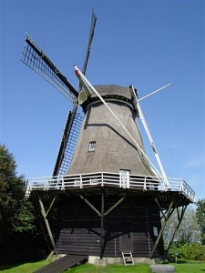Later volgde de ombouw tot poldermolen met een vijzel.
* Tot 1925 heeft de molen de polders Grote Polder Langweer, Dijken en Boornzwaag bemalen.
* De woning in de molen is nu ingericht als vakantiewoning.
* Men kan de molen huren tot/met de stellingzolder.
* Dit kan vooral in het voorjaar en najaar om weekendjes gaan en in het zomerseizoen om weekjes.
* Met het ontvangen geld houdt de Stichting de molen in stand.